A Semmelweis Egyetem és Széchenyi István Egyetem együttműködésében Győrben is elérhető a Pető Pont
A Széchenyi István Egyetem győri, Zrínyi utcai MedTech Egészségtechnológiai Campusán tavaly kezdte meg működését az ország első vidéki Pető Pontja. A konduktív pedagógiai szolgáltatás az intézmény és a Semmelweis Egyetem együttműködésében vált elérhetővé az észak-dunántúli régióban.
A Széchenyi István Egyetem a győri Zrínyi utcában, az egykori kórházi épületegyüttesben valósítja meg MedTech Egészségtechnológiai Campusát, amelynek első elkészült épületét 2024 májusában adta át. A létesítményben a Semmelweis Egyetemmel együttműködésben jött létre az ország első vidéki Pető Pontja, ahol helyben vált elérhetővé konduktori segítség a fejlesztést igénylők számára.
A konduktív pedagógia egy speciális pedagógiai habilitáció, amely támogatja az idegrendszeri eredetű mozgássérült és halmozottan sérült gyermekeket abban, hogy önállóbbá váljanak, és teljesebb életet élhessenek. A most már Győrben is működő szolgáltatás keretében egyéni és csoportos fejlesztő foglalkozásokra, személyre szabott komplex pedagógiai fejlesztési tervre, szülői konzultációra és otthoni fejlesztéshez szükséges tanácsadásra is lehetőség van.
„A Pető Pont központi idegrendszeri rendellenességgel, illetve a mozgásfejlődési problémák különböző tüneteivel élőkkel foglalkozik. Az észak-dunántúli érintetteknek és családjaiknak óriási könnyebbséget jelent, hogy ma már nem kell Budapestre utazni, ráadásul gyakorlatilag várakozás nélkül igénybe tudják venni a szolgáltatást. A konduktív nevelés segíti őket a társadalmi integrációban a Semmelweis Egyetem által speciálisan képzett konduktorok a mozgásfejlesztés mellett kognitív fejlesztést is végeznek” – fogalmazott dr. Stephens-Sarlós Erzsébet szenzomotoros tréner, a Széchenyi-egyetem kutatója.
Kiemelte, fontos, hogy minél több érintett vegye igénybe ezt a szolgáltatást, mert a komplex módszerrel jelentős javulás érhető el. Hangsúlyozta, minél hamarabb elkezdődik a fejlesztés, annál hatékonyabb a módszer, ezért a legfontosabb célcsoportot a gyerekek jelentik, de természetesen a felnőtteket is várják. A fejlesztéssel a megkésett mozgásfejlődésű, eltérő fejlődésmenetű, feszes vagy hipotón izomtónusú, aszimmetrikus testtartású és a diagnosztizált idegrendszeri sérült gyermekek már hat hónapos kortól fejleszthetők a nagy- és finommozgások, a kommunikáció, a kognitív képességek és a szociális készségek terén. A felnőttek esetében is fontos, hogy a pedagógiai rehabilitáció mielőbb megkezdődjön, legyen szó akár központi idegrendszeri sérülésről, stroke-ról, sclerosis multiplexről vagy akár Parkinson-kórról.
A fejlesztés célja többek között a járásminőség javítása, mindkét kéz bevonása a tevékenységekbe, aktív életvitel kialakítása és megtartása, önellátás elérése a mozgásállapothoz mérten, a megtanultak alkalmazása a mindennapi életvitelben, valamint a beszéd és a kommunikációs technikák fejlesztése.
A Pető-módszerrőlDr. Pető András (1893–1967) koncepciójának alapgondolata az volt, hogy idegrendszerünk a károsodások ellenére is rendelkezik tartalékokkal, új kapcsolatok kiépülésének lehetőségével, s ezek a tanulási-tanítási folyamat megfelelő vezérlésével mozgósíthatók. Ezért nevezte el módszerét „konduktívnak”, amely a latin „rávezetés” jelentésű szóból ered. A konduktív pedagógia egyik legfontosabb célkitűzése – függetlenül az életkortól – az, hogy ebben az élethosszig tartó állapotban tanulni tanítson, azaz a tanulási képességeket fejlessze. A módszerről bővebb információ ide kattintva olvasható.
A szolgáltatás a győri Pető Pontban előzetes időpont-egyeztetéssel érhető el (e-mail-cím: peto.gyor@semmelweis.hu, telefonszám: +36-30-877-2914, honlap: Pető Pont Győr).
Sajtókapcsolat:
- Hancz Gábor, igazgató
- Kommunikációért és Sajtókapcsolatokért Felelős Igazgatóság
- +36 96 503 400/3788
- hancz.gabor@sze.hu
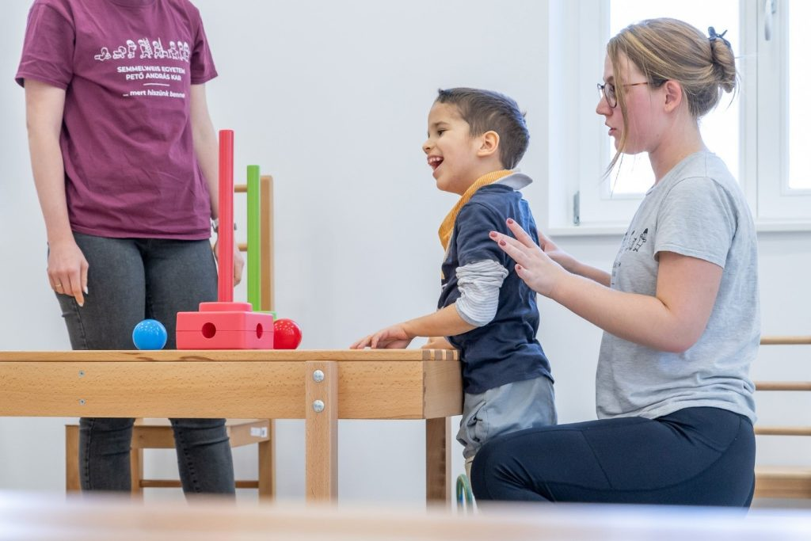 | © Fotó: Adorján András/Széchenyi István Egyetem
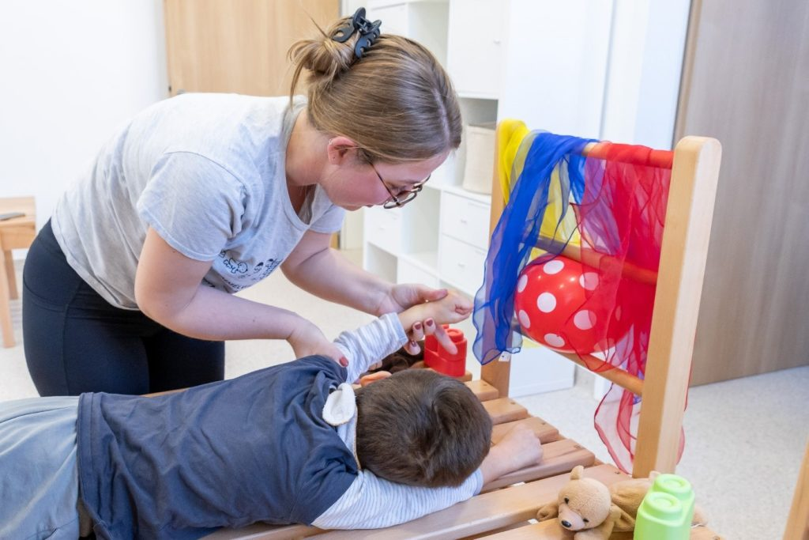 | © Fotó: Adorján András/Széchenyi István Egyetem
Eredeti tartalom: Széchenyi István Egyetem
Továbbította: Helló Sajtó! Üzleti Sajtószolgálat
Ez a sajtóközlemény a következő linken érhető el:

